SBS改性PVC膜配方设计及工艺
1）改性剂SBS的选型 试验用SBS是由巴陵石油化工公司合成橡胶厂生产的产品。
（2）配方设计 为了证明SBS改性PVC可行性，做了三组实验进行对比。其配方如下表。
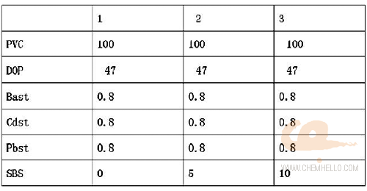
（3）工艺确定 这种改性的实现，加料顺序尤为重要，直接影响产品性能。当SBS与PVC一起混炼时，由于SBS塑化温度较低，首先塑化粘度上升，把PVC粒料包在其中，热量不易传到里层，会因PVC塑化不好而造成产品表面有晶粒。当此类PVC受力时，会在晶粒处应力开裂，使强度下降。如果先使PVC预塑化，然后加SBS混炼，上述缺点即得到克服。
加工温度：150℃，混炼时间：10－15分钟；
试验设备：两辊开炼试验机。
试验结果得出：SBS的加入使PVC膜的抗冲击性能和耐温度性能得到明显改善。而且抗张强度、伸长率等其它性能影响很小，如果加量适当，甚至会略有提高。

